**Πληροφοριακα Συστήματα 27/11 9ο**

**Δίκτυα, Νέφος και IoT**

Δίκτυα

**Βασικά Στοιχεία Δικτύων**

• **Δίκτυο υπολογιστών**

•Αποτελείται από τα μέσα επικοινωνιών, τις συσκευές και το λογισμικό που συνδέουν δύο ή περισσότερα συστήματα υπολογιστών ή συσκευές

• **Μέσα επικοινωνίας**

•Κάθε υλικό που μεταφέρει ένα ηλεκτρονικό σήμα, με στόχο να υποστηρίξει την επικοινωνία ανάμεσα σε μία συσκευή αποστολής και μία συσκευή λήψης

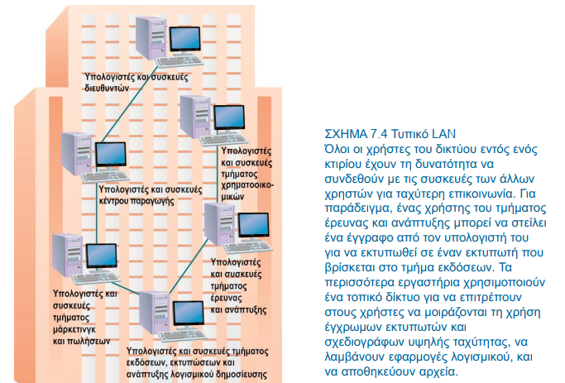**Τύποι δικτύων**

• **Δίκτυο προσωπικής περιοχής (PAN)**

• Συνδέει τις συσκευές πληροφοριών τεχνολογίας  
που βρίσκονται κοντά σε ένα άτομο.

• **Τοπικό δίκτυο (LAN)**

• Συνδέει συσκευές σε μία μικρή περιοχή

• **Μητροπολιτικό δίκτυο (MAN)**

• συνδέει τους χρήστες και τους υπολογιστές τους σε  
μία γεωγραφική περιοχή που εκτείνεται σε μία  
πανεπιστημιούπολη ή πόλη

• **Δίκτυο ευρείας περιοχής (WAN)**

• Συνδέει μεγάλες γεωγραφικές περιοχές

**Εύρος Ζώνης Καναλιού**

•Αναφέρεται στη χωρητικότητα του καναλιού επικοινωνιών που μεταφέρει  
•Συνήθως μετριέται σε megabits/sec (Mbps) ή Gigabits/sec (Gbps)  
•Όσο μεγαλύτερο είναι το εύρος ζώνης, τόσο μεγαλύτερη κυκλοφορία μπορεί να μεταφέρει

**Μέσα Επικοινωνίας**

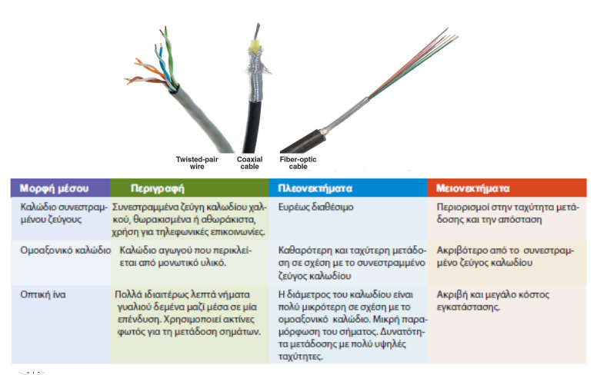

Ασύρματη Μετάδοση  
•**Bluetooth**

• Διασύνδεση κινητών τηλεφώνων υπολογιστών, και άλλων ηλεκτρικές συσκευές σε αποστάσεις περίπου από 3 ως 10 μέτρα, με ρυθμούς μετάδοσης περίπου 2 Mbps

•**Wi-Fi**

• Μη κερδοσκοπικός οργανισμός που έχει στην κατοχήτου το εμπορικό σήμα Wi-Fi  
• Βελτίωση της διαλειτουργικότητας των προϊόντων ασύρματων τοπικών δικτύων

* 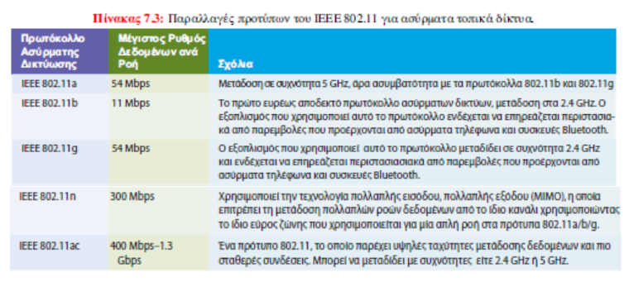Βασίζεται στο πρότυπο IEEE 802.11

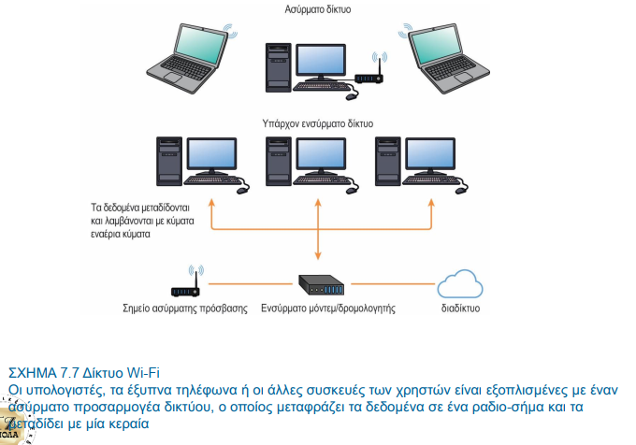

• Μετάδοση με Μικροκύματα

•Σήμα υψηλής συχνότητας

• (300 MHz ως 300 GHz)  
•Τα επίγεια μικροκύματα μεταδίδονται από συσκευές γραμμής οπτικής επαφής  
•Δορυφόρος επικοινωνιών

• Λαμβάνει το σήμα από τον επίγειο σταθμό, το ενισχύει, και στη συνέχεια το

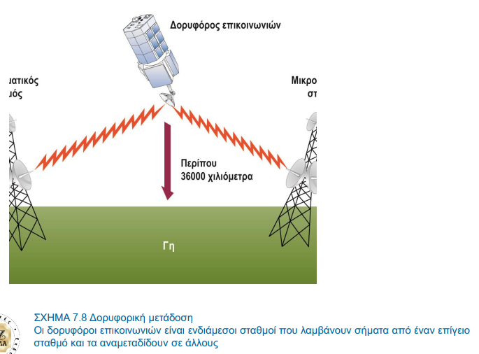αναμεταδίδει σε διαφορετική συχνότητα.

• Επικοινωνίες Τεχνολογίας 4G

• Παρέχουν πιο εξελιγμένες επιλογές πολυμέσων, ομαλής ροής βίντεο, καθολικής

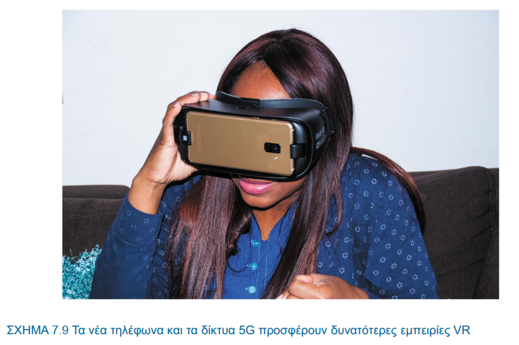πρόσβασης και φορητότητας για κάθε μορφή συσκευής.

• Βασίζονται στο πρότυπο **Long Term Evolution (LTE)**• Επικοινωνίες τεχνολογίας 5G

• Πλεονεκτήματα σε σύγκριση με την τεχνολογία 4G

• Μεγαλύτερο εύρος ζώνης  
• Μικρότερη καθυστέρηση  
• Υποστηρίζει περισσότερες συσκευές  
• Υποστηρίζει τις υπάρχουσες εφαρμογές

**Πώς Λειτουργεί το Διαδίκτυο**

• Ραχοκοκκαλιά του διαδικτύου

•Σύνδεσμοι επικοινωνιών υψηλής ταχύτητας που εκτείνονται σε όλη τη γη  
• Πρωτόκολλο Ελέγχου Μετάδοσης/Πρωτόκολλο Διαδικτύου (TCP/IP)

•Ένα σύνολο πρωτοκόλλων επικοινωνίας

•Διασυνδέει τις συσκευές δικτύου σε ένα δίκτυο μεταγωγής πακέτων, όπως είναι το διαδίκτυο

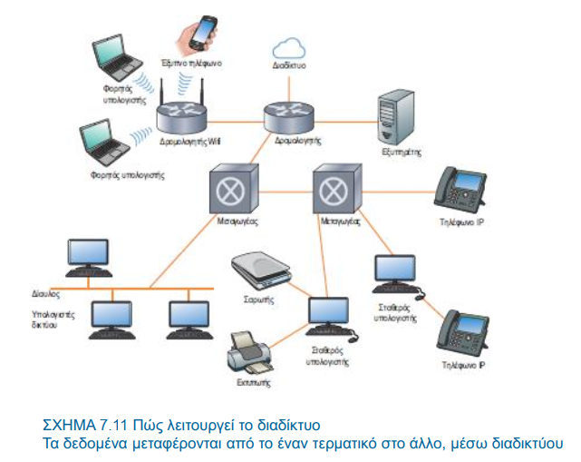• Διευθύνσεις ΙΡ και MAC

•**Διεύθυνση IP**

• Αριθμός 64-bit ο οποίος προσδιορίζει έναν υπολογιστή στο διαδίκτυο

• Τυπικά διαιρείται σε 4 τμήματα

• Μεταφράζεται στο δεκαδικό

▶ Example: 69.32.133.79

•Κάρτα διεπαφής δικτύου (NIC)

• Κάρτα που εγκαθίσταται στο υλικό

• Μία συγκεκριμένη διεύθυνση MAC “καίγεται” στην ROM της κάρτας NIC

• Υλικό δικτύου

• **Μεταγωγέας (Switch)**

• Μία συσκευή δικτύωσης, η οποία κρατά ένα αρχείο των διευθύνσεων Ελέγχου Προσπέλασης Μέσου όλων των συσκευών που συνδέονται σε αυτή  
• Προσδιορίζει σε ποια θύρα θα πρέπει να κατευθυνθεί ένα πακέτο

• **Δρομολογητής (Router)**

• Συσκευή δικτύωσης, η οποία κατευθύνει τα πακέτα σε άλλα δίκτυα, έως ότου φτάσουν στον τελικό τους προορισμό

• Δρομολόγηση

• Χρησιμοποιείται δυναμική δρομολόγηση για την παράδοση πακέτων  
• Τα πακέτα μπορούν να φτάνουν στον προορισμό εκτός σειράς

**Πρόσβαση στο Διαδίκτυο**

• Σύνδεση Μέσω Παρόχων Υπηρεσιών Διαδικτύου  
• Πάροχος Υπηρεσιών Διαδικτύου

• Ένας οργανισμός ή επιχείρηση που παρέχει πρόσβαση στο διαδίκτυο στους ανθρώπους

• Ασύρματη σύνδεση

• Ασύρματες υπηρεσίες διαδικτύου μέσω κυψελωτών δικτύων και δικτύων Wi-Fi

• Χιλιάδες σημεία παρέχουν υπηρεσίες Wi-Fi  
• Πολλοί φορείς κυψελωτών τηλεφωνικών δικτύων παρέχουν πρόσβαση στο διαδίκτυο για έξυπνα τηλέφωνα, φορητούς υπολογιστές και τάμπλετ.

**Πώς Λειτουργεί ο Παγκόσμιος Ιστός**

• Το διαδίκτυο

• Η υποδομή πάνω στην οποία είναι χτισμένος ο παγκόσμιος ιστός  
• Το διαδίκτυο αποτελείται από υπολογιστές, υλικό δικτύωσης όπως δρομολογητές, μεταγωγείς, μέσα επικοινωνίας, λογισμικό και πρωτόκολλα TCP/IP

• Ο Παγκόσμιος Ιστός

• Αποτελείται από λογισμικό εξυπηρέτη και πελάτη, το πρωτόκολλο μεταφοράς υπερκειμένου, πρότυπα και γλώσσες σήμανσης  
• Όλα αυτά συνδυάζονται για να παραδίδουν πληροφορίες και υπηρεσίες μέσω διαδικτύου

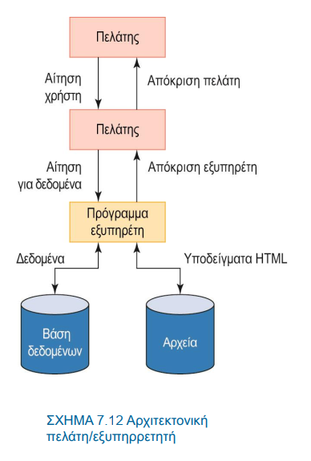**Αρχιτεκτονική Πελάτη/Εξυπηρετητή**

• **Αρχιτεκτονική Πελάτη/Εξυπηρετητή**

• πολλοί πελάτες (συσκευές τελικών χρηστών) αιτούνται και λαμβάνουν υπηρεσίες από  
εξυπηρετητές

• **Σύστημα Ονομάτων Περιοχών (DNS)**

• αντιστοιχίζει τα ονόματα που χρησιμοποιούν οι άνθρωποι για να εντοπίζουν μία ιστοσελίδα με μία διεύθυνση ΙΡ την οποία χρησιμοποιεί ο υπολογιστής  
για να εντοπίζει αυτή την ιστοσελίδα

• **Ενιαίο αναγνωριστικό πόρων (URL)**

• Διεύθυνση του παγκόσμιου ιστού, η οποία προσδιορίζει την ακριβή θέση μίας ιστοσελίδας χρησιμοποιώντας γράμματα και λέξεις που αντιστοιχίζονται σε μία διεύθυνση ΙΡ και μία θέση στο τερματικό που φιλοξενεί αυτήν τη σελίδα

• **Υπερσύνδεσμοι**

•Ειδικά σχεδιασμένο κείμενο ή γραφικά, τα οποία, όταν επιλεγούν με το κλικ του ποντικιού, ανοίγουν μία νέα ιστοσελίδα που περιέχει το επιθυμητό περιεχόμενο  
•Ιστός

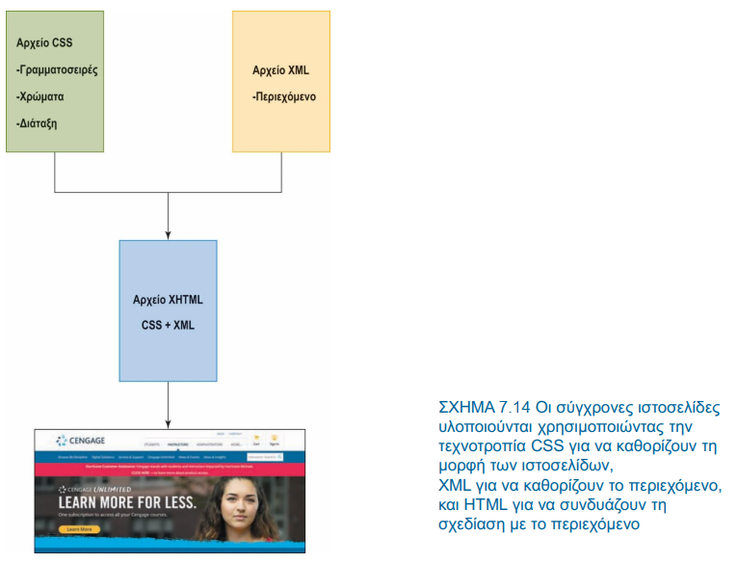• Σύστημα βασισμένο σε υπερσυνδέσμους που χρησιμοποιεί το μοντέλο πελάτη-εξυπηρετητή  
• Οι σελίδες προσπελάζονται μέσω λογισμικού που ονομάζεται **φυλλομετρητής**

• **Γλώσσα Σήμανσης Υπερκειμένου (HTML)**

• Πρότυπη γλώσσα περιγραφής ιστοσελίδων  
• **Ετικέτες HTML tags (tags)** κώδικες που υποδεικνύουν στον φυλλομετρητή τον τρόπο μορφοποίησης του κειμένου ή των γραφικών

• **Επεκτάσιμη Γλώσσα Σήμανσης (XML)**

• Γλώσσα σήμανσης εγγράφων ιστού  
• Δεν διαθέτει προκαθορισμένο σύνολο ετικετών

• **Επάλληλα Φύλλα Στυλ (CSS)**

• Χρησιμοποιεί ειδικές ετικέτες για να ορίζει καθολικά τα χαρακτηριστικά μίας μεγάλης ποικιλίας στοιχείων των σελίδων

**Εφαρμογές Διαδικτύου και Ιστού**

• Αρχικός ιστός —Web 1.0

• Μονοδιάστατη πηγή

• Οι χρήστες μπορούσαν να βλέπουν μόνο τις πληροφορίες  
• Web 2.0 και ο Κοινωνικός Ιστός

• **Web 2.0**

• Υπολογιστική πλατφόρμα  
• Υποστηρίζει εφαρμογές λογισμικού και την κοινή χρήση πληροφοριών μεταξύ των χρηστών

• Ιστότοποι κοινωνικής δικτύωσης

• Παρέχουν εργαλεία βασισμένα στον ιστό προς τους χρήστες, έτσι ώστε να μπορούν να μοιράζονται τις πληροφορίες που αφορούν τον εαυτό τους  
• Enterprise 2.0: Χρήση των μέσων κοινωνικής δικτύωσης στις επιχειρήσεις

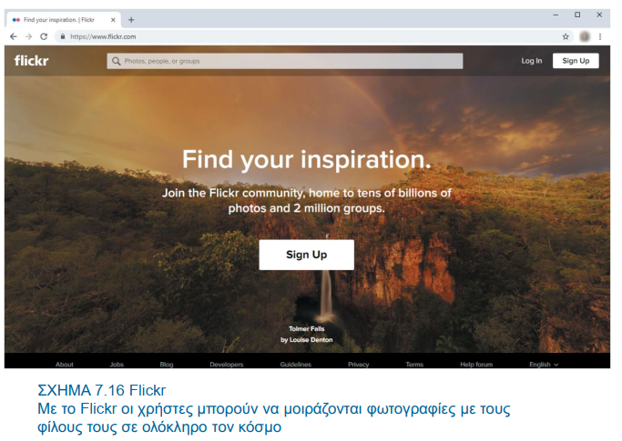• Ιστοσελίδες Ειδήσεων

•Ισχυρό εργαλείο, με το οποίο οι άνθρωποι μπορούν να ενημερώνονται για τοπικά, εθνικά και διεθνή νέα

• Μόρφωση και Εκπαίδευση

•Online μόρφωση και εκπαίδευση μέσω ιστού  
•Ηλεκτρονικά εγχειρίδια

• Πληροφορίες εύρεσης εργασίας

•Μέσω ιστού

* Μηχανές Αναζήτησης και Έρευνα στον  
  Παγκόσμιο Ιστό
  + 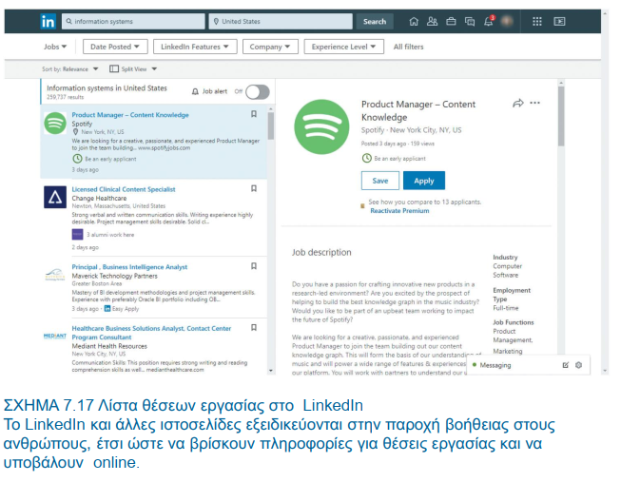 **Μηχανή Αναζήτησης**• Επιτρέπει την εύρεση πληροφοριών στον ιστό, μέσω  
    συγκεκριμένων λέξεων ή φράσεων  
    • Λέξεις-κλειδιά και σχετίζονται με ένα θέμα ενδιαφέροντος
  + **Βελτιστοποίηση μηχανών αναζήτησης (SEO)**• Διαδικασία που χειραγωγεί την κυκλοφορία του περιεχομένου στον παγκόσμιο ιστό  
    • Τεχνικές που βελτιώνουν τη θέση συγκεκριμένων ιστότοπων στα αποτελέσματα αναζήτησης
  + **Ανταλλαγή Άμεσων Μηνυμάτων**• Online πραγματικού χρόνου επικοινωνία ανάμεσα σε δύο ή περισσότερα άτομα που συνδέονται μέσω του διαδικτύου
* 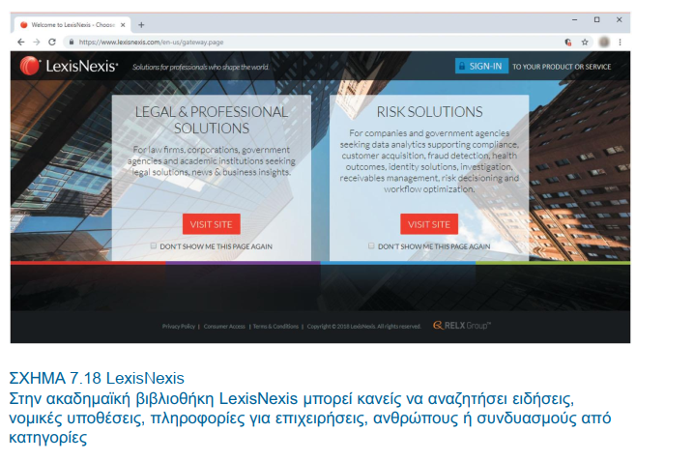Μικροιστολόγια, Ενημερώσεις Κατάστασης  
  και Τροφοδοτήσεις Ειδήσεων
  + Twitter
  + Χρησιμοποιείται από χρήστες και επιχειρήσεις
* Τηλεδιάσκεψη
  + Ορισμένες τεχνολογίες του διαδικτύου υποστηρίζουν online τηλεδιασκέψεις πραγματικού χρόνου  
    • Κοινή χρήση επιφανειών εργασίας
  + Ευκολία συνομιλίας μέσω βίντεο
* Ιστολόγια και Παραγωγή Φωνητικών  
  Εκπομπών
  + **Ιστολόγιο**• Ένας ιστότοπος που χρησιμοποιούν τα άτομα και οι επιχειρήσεις για να μοιράζονται τις παρατηρήσεις, τις εμπειρίες και τις γνώμες τους για μία ποικιλία θεμάτων
  + **Φωνητική εκπομπή**• Μία εκπομπή ήχου που μπορεί κανείς να ακούσει μέσω διαδικτύου
* Πολυμέσα και Διασκέδαση
  + 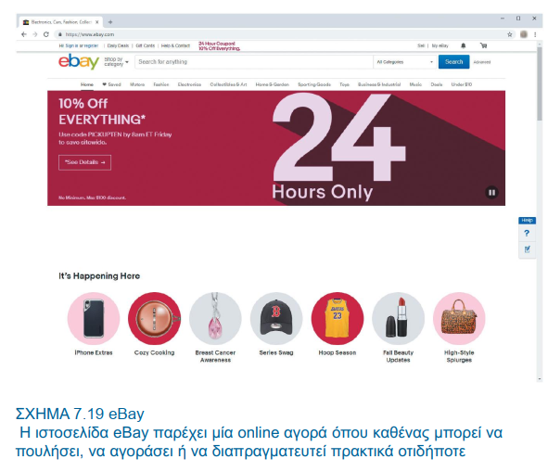**Παραγωγή ροών περιεχομένου**• Μέθοδος μεταφοράς μεγάλων πολυμεσικών αρχείων μέσα από το διαδίκτυο, έτσι ώστε η ροή φωνής και εικόνων να αναπαράγεται αδιάλειπτα καθώς ο χρήστης λαμβάνει το αρχείο
* Μουσική
  + Διαθέσιμη μέσω online ραδιοφωνικών σταθμών, συνδρομητικών υπηρεσιών και υπηρεσιών λήψης
* Ταινίες, βίντεο, τηλεόραση
  + Η τηλεόραση και οι ταινίες έχουν επίσης επεκταθεί σε μεγάλο βαθμό στο διαδίκτυο
  + Το YouTube υποστηρίζει την online κοινή χρήση βίντεο που δημιουργούν οι ίδιοι οι χρήστες.
* Online παιχνίδια και διασκέδαση
  + Στον ιστό προσφέρονται παιχνίδια για κάθε ηλικία
  + Όλες οι κονσόλες έχουν διαδικτυακές επιλογές
* Αγορές online
  + Online δημοπρασίες, αγορές και διαφημίσεις
* 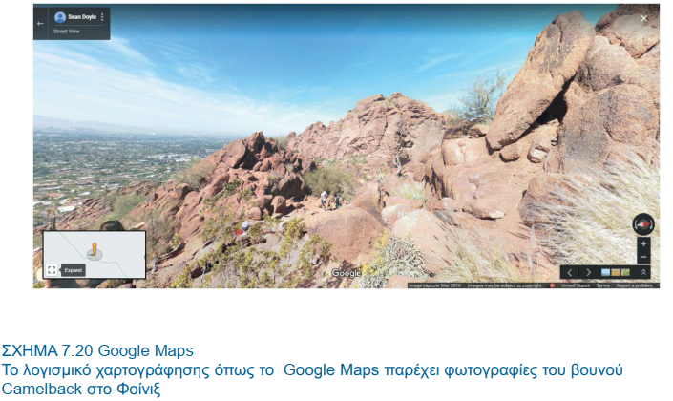Ταξίδια, εντοπισμός γεωγραφικής θέσης, πλοήγηση
  + Οι ταξιδιώτες στρέφονται στο διαδίκτυο για να προετοιμάσουν από μικρές εκδρομές με καλύτερες τιμές
  + Εργαλεία χαρτογράφησης και εντοπισμού της γεωγραφικής θέσης είναι από τις δημοφιλέστερες και επιτυχημένες εφαρμογές, βοηθώντας τους χρήστες να βρίσκουν τον προορισμό τους
    - Συστήματα GIS
    - Οι πληροφορίες γεωσήμανσης θέτουν σε κίνδυνο την ιδιωτικότητα και την ασφάλεια

**Ενδοδίκτυα και Εξωδίκτυα**

* **Ενδοδίκτυο**
  + Εταιρικό δίκτυο
    - Έχει δημιουργηθεί με βάση τα πρότυπα και τα προϊόντα του διαδικτύου και του παγκόσμιου ιστού
* **Εξωδίκτυο**
  + Ένα δίκτυο που βασίζεται στις τεχνολογίες παγκόσμιου  
    ιστού
    - Συνδέει επιλεγμένους πόρους του ενδοδικτύου μίας επιχείρησης  
      με τους πελάτες, τους προμηθευτές και άλλους εταίρους της
* **Ιδεατό ιδιωτικό δίκτυο (VPN)**
  + Μία ασφαλής σύνδεση ανάμεσα σε δύο σημεία του  
    διαδικτύου
  + Μεταφέρει πληροφορίες εσωκλείοντας την κυκλοφορία σε  
    πακέτα ΙΡ
  + Στέλνει τα πακέτα μέσω διαδικτύου

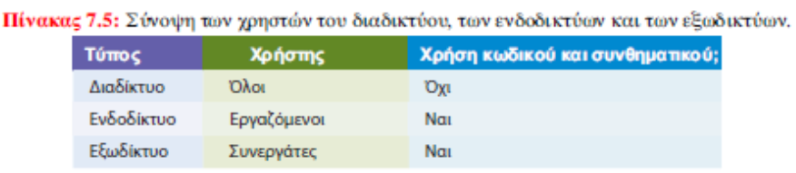

Υπολογιστική Νέφους

**Εισαγωγή**

* Η ασφάλεια των δεδομένων μίας επιχείρησης είναι μία από τις μεγαλύτερες προκλήσεις όταν μετακινείται στο νέφος
  + Πολλοί χρήστες πιστεύουν ότι τα δεδομένα τους είναι πιο ασφαλή στους δικούς τους εξυπηρετητές που τους ελέγχουν
  + Οι πάροχοι υπηρεσιών νέφους πρέπει να συμμορφώνονται με τους αυστηρούς κανόνες όταν αποθηκεύουν ευαίσθητα δεδομένα
* H ηλεκτρονική ανακάλυψη συμπεριλαμβάνει την αναγνώριση, τη συλλογή και την παραγωγή πληροφοριών από μηνύματα ηλεκτρονικού ταχυδρομείου, αρχεία και έγγραφα που βρίσκονται αποθηκευμένα στο νέφος, συνεργατικές εφαρμογές και άλλες υπηρεσίες νέφους.
* Τα εργαλεία εικονοποίησης επιτρέπουν στους χρήστες να προσπελάζουν το λειτουργικό σύστημα της επιφάνειας εργασίας τους που βρίσκεται στο νέφος, σε έναν κεντρικό εξυπηρέτη
  + Οι χρήστες μπορούν να χρησιμοποιούν αρχεία και εφαρμογές, σαν να βρίσκονται σε τοπική συσκευή

**Γιατί Διδασκόμαστε την υπολογιστική νέφους**

* Οι εργαζόμενοι σε πολλές επιχειρήσεις εργάζονται σε περιβάλλον νέφους
  + Το υλικό, η αποθήκευση δεδομένων και άλλες υπηρεσίες προσπελάζονται από το διαδίκτυο
    - Οι υπηρεσίες εκτελούνται στο υλικό των άλλων επιχειρήσεων
    - Το υλικό και το λογισμικό προσπελάζονται εύκολα

**Υπολογιστική Νέφους**

* Αναφέρεται σε ένα υπολογιστικό περιβάλλον, στο οποίο το λογισμικό και η αποθήκευση δεδομένων παρέχονται ως διαδικτυακή υπηρεσία και η προσπέλασή τους γίνεται από τους χρήστες με τη βοήθεια ενός φυλλομετρητή
  + Υπολογιστική δημοσίου νέφους, ιδιωτικού νέφους και υβριδική

**Υπολογιστική Δημοσίου Νέφους**

* Μία επιχείρηση παροχής υπηρεσιών νέφους κατέχει και διαχειρίζεται την υποδομή και οι χρήστες της υποδομής προσπελάζουν τμήμα των κοινόχρηστων πόρων μέσω του διαδικτύου
  + Ο πάροχος μπορεί να παραδίδει αυξανόμενες ποσότητες υπολογιστικών, δικτυακών και αποθηκευτικών πόρων κατόπιν απαίτησης, χωρίς αυτό να απαιτεί επενδύσεις κεφαλαίου από την πλευρά των χρηστών
* Οφέλη της Υπολογιστικής Δημοσίου Νέφους
  + Μειωμένα κόστη
    - Οι επιχειρήσεις αποφεύγουν τις μεγάλες επενδύσεις σε υλικό.
* Ευελιξία σε χωρητικότητα
  + Όταν αλλάξουν οι ανάγκες, η επιχείρηση μπορεί να ζητήσει από τον πάροχο περισσότερη ή λιγότερη χωρητικότητα, με ανάλογη αύξηση ή μείωση της μηνιαίας χρέωσης
* Αυξημένος πλεονασμός σε περίπτωση φυσικής καταστροφής
  + Παροχή πολλαπλών κέντρων δεδομένων, κατανεμημένων γεωγραφικά
* Υπηρεσίες Υπολογιστικής Νέφους
  + Υποδομή ως υπηρεσία (IaaS)
    - Η επιχείρηση αναθέτει σε έναν εξωτερικό συνεργάτη τον εξοπλισμό που χρησιμοποιεί για να υποστηρίξει τις λειτουργίες επεξεργασίας δεδομένων της
* Πλατφόρμα ως υπηρεσία (PaaS)
  + παρέχεται στους χρήστες μία υπολογιστική πλατφόρμα, η οποία περιέχει τυπικά ένα λειτουργικό σύστημα, ένα περιβάλλον εκτέλεσης μίας γλώσσας προγραμματισμού, υπηρεσίες βάσεων δεδομένων και έναν εξυπηρετητή ιστού
* Λογισμικό ως υπηρεσία (SaaS)
  + 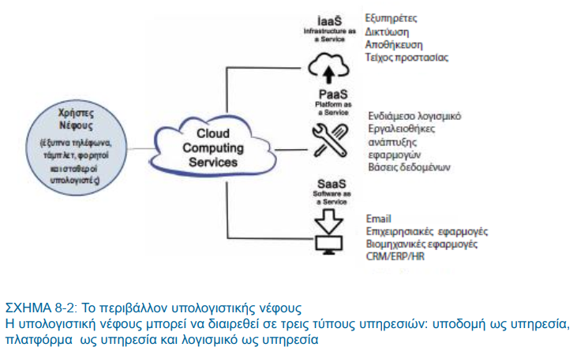 Μία προσέγγιση στην οποία παρέχεται στους χρήστες απομακρυσμένη πρόσβαση σε λογισμικό, στη μορφή υπηρεσίας βασισμένης στον ιστό
* Ζητήματα της Υπολογιστικής Δημοσίου Νέφους
  + Πολύπλοκες συμφωνίες τιμολόγησης
  + Οι μεγάλες διαφορές απόδοσης κατά την πορεία του χρόνου
  + Η ανεπαρκής ασφάλεια
  + Εγκλωβισμός σε έναν πάροχο.

Υπολογιστική Ιδιωτικού Νέφους

* + - * Υπολογιστικό περιβάλλον ιδιωτικού νέφους
        + Οι επιχειρήσεις που υλοποιούν ιδιωτικά νέφη ανησυχούν για το ενδεχόμενο τα δεδομένα τους να μην είναι ασφαλή στο δημόσιο νέφος
      * Διαιρείται σε δύο τύπους
        + Σε ιδιόκτητες εκτάσεις
        + Με έναν πάροχο, ο οποίος ενοικιάζει τον χώρο, στον οποίο εγκαθιστούν το νέφος

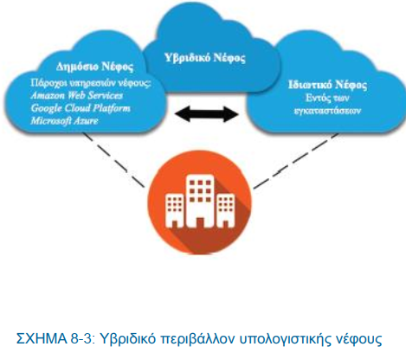Υπολογιστική Υβριδικού Νέφους

* Υπολογιστικό περιβάλλον υβριδικού νέφους
  + Αποτελείται από δημόσια και ιδιωτικά νέφη, τα οποία συνδέονται μέσω ενός ιδιωτικού δικτύου
  + Τυπικά, οι επιχειρήσεις χρησιμοποιούν το δημόσιο νέφος για να εκτελούν εφαρμογές με λιγότερες απαιτήσεις σε ζητήματα ασφάλειας και κλιμακούμενες ανάγκες σε χώρο  
    αποθήκευσης, αλλά οι σημαντικές εφαρμογές εκτελούνται στο ιδιωτικό τμήμα του υβριδικού νέφους

Αυτόνομη Υπολογιστική

* Επιτρέπει στα πληροφοριακά συστήματα να είναι αυτο-διαχειριζόμενα και να προσαρμόζονται στις αλλαγές του υπολογιστικού περιβάλλοντος στις πολιτικές και στους στόχους της επιχείρησης
  + Στόχος: να δημιουργεί πολύπλοκα αυτο-εκτελούμενα συστήματα, ενώ διατηρεί την πολυπλοκότητα του συστήματος αόρατη για τον τελικό χρήστη.
  + Τέσσερις σημαντικές λειτουργίες: αυτόνομη διαμόρφωση, αυτόνομη επιδιόρθωση, αυτόνομη βελτιστοποίηση και αυτόνομη προστασία

Διαδίκτυο των Αντικειμένων (Πραγμάτων)

To Διαδίκτυο των Πραγμάτων (IoT)

* + - * Ένα δίκτυο φυσικών αντικειμένων ή πραγμάτων
        + 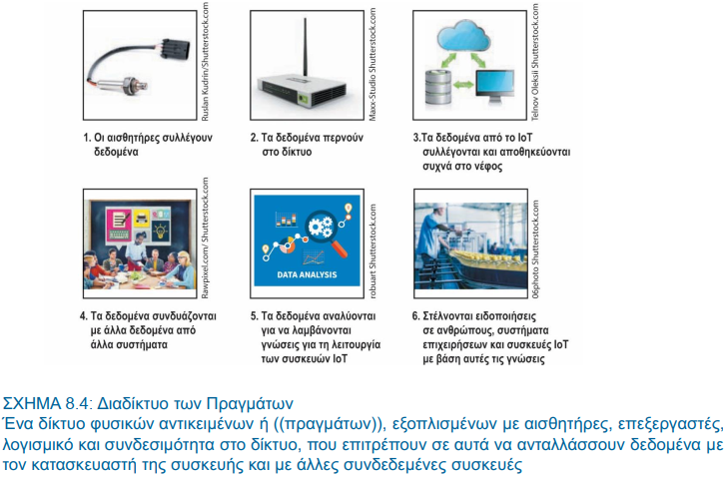Εξοπλισμένο αισθητήρες, επεξεργαστές, λογισμικό και συνδεσιμότητα στο δίκτυο, που επιτρέπουν σε αυτά να ανταλλάσσουν δεδομένα με τον κατασκευαστή της συσκευής και με άλλες συνδεδεμένες συσκευές
      * Αισθητήρας: μία συσκευή που έχει τη δυνατότητα να αισθάνεται κάτι που συμβαίνει στο περιβάλλον του
        + Πίεση, θερμοκρασία, υγρασία, επίπεδα ΡΗ, κίνηση, δόνηση ή επίπεδο φωτός
* Παραδείγματα ΙοΤ
  + Αυτοματοποίηση οικιών
  + Φορετές συσκευές
  + Έξυπνες πόλεις
  + Αυτόνομα οχήματα
* Συνδεσιμότητα με την Τεχνολογία 5G
  + Τελευταία γενιά επικοινωνιών
  + Προσφέρει μεγάλες ταχύτητες μεταφοράς σε υψηλές συχνότητες, με ελάχιστους χρόνους νκαθυστέρησης (καθυστερήσεις απόκρισης)
  + Απαιτεί χαμηλή ενέργεια
  + Επιτρέπει στα δεδομένα να μεταδίδονται με μεγαλύτερους ρυθμούς

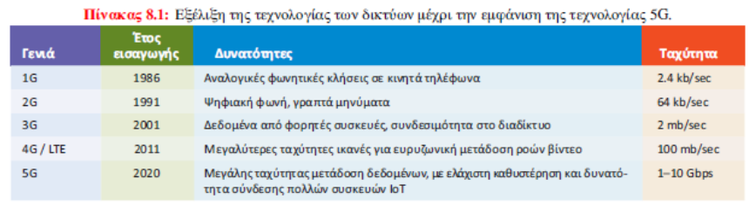

* Επιχειρηματικά Οφέλη του ΙοΤ
  + Μείωση του κόστους για την επίτευξη ανταγωνιστικού πλεονεκτήματος
  + Εμβάθυνση της κατανόησης των προτιμήσεων και της συμπεριφοράς του καταναλωτή από μέρους της επιχείρησης
  + Βελτίωση των υπηρεσιών και των εμπειριών του πελάτη
  + Βελτίωση της ασφάλειας του χώρου εργασίες
* Τύποι Εφαρμογών IoT
  + Σύνδεση και παρακολούθηση
  + Έλεγχος και αντίδραση
  + Πρόβλεψη και προσαρμογή
  + Μετασχηματισμός και εξερεύνηση
* Πιθανά Ζητήματα των Εφαρμογών ΙοΤ
  + Σχετικά με τη λήψη και τη δυνατότητα χρησιμοποίησης δεδομένων από αισθητήρες
  + 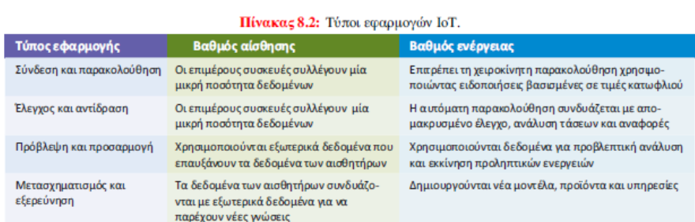Ασφάλεια: πολύ σημαντικό ζήτημα